Josèphe Vanier
Naissance : 27 avril 1756
Baptême : 28 avril 1756

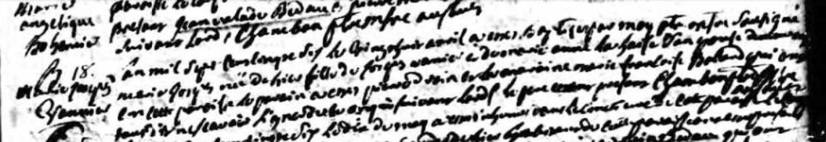

L'an mil Sept cent cinquante Six le vingt huit avril a estée baptisée par moy prtre mSr Sousigné
marie Josephe néée de hier fille de Joseph Vanier et de marie anne Lahaie Son épouse habitant
en cette paroisse Le parrain a esté pierre Drouin et la maraine marie françoise Boilard qui ont
déclaré ne Sçavoir Signer de ce enquis Suivant l'ordonnance le père présent

Référence : Fond Drouin

